Выставка книг
«2018 год-100-летие ВЛКСМ»
Подготовка к столетнему юбилею молодежной организации эпохи Советского Союза началась сразу после 29 октября 2017 года. Разработан план мероприятий в масштабах страны. В Пензенской области губернатор утвердил три главных направления работы: возрождение тимуровской работы, развитие волонтерства и чествование ветеранов комсомольского движения.
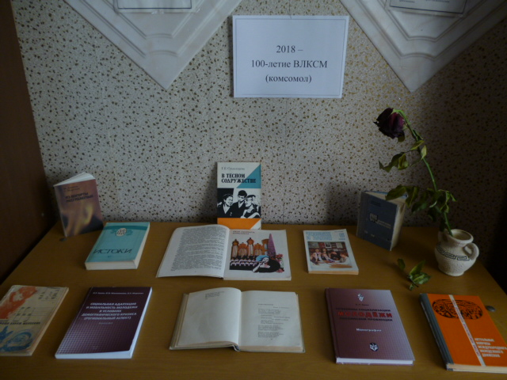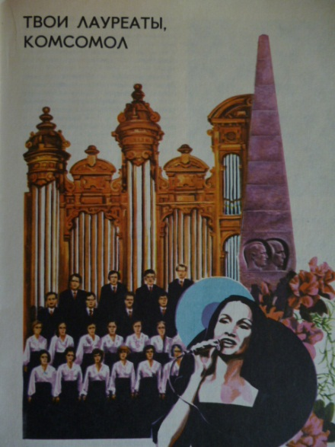
Библиотека школы №3 п. Сосновоборск также включилась в работу. Была подготовлена выставка книг, состоящая из публицистических, художественных произведений. Подобраны песни о комсомольцах. Вниманию читателей предложен ежегодник по искусству для молодежи 1980 года выпуска «Панорама», из которого можно найти материал о лауреатах комсомола, молодежных встречах и форумах, в разделе «Выставочный зал» познакомиться с полотнами молодых художников. Интересен альманах «Истоки». На его страницах опубликованы первые произведения молодых поэтов и прозаиков республик Советского Союза. О совместной деятельности пионеров, комсомольцев и коммунистов можно прочитать в книге «В тесном содружестве». На выставке представлены и современные книги о молодежи, в частности монография нашего земляка, уроженца с. Н.Мывал Василия Петровича Букина «Проблемы социализации молодежи российской провинции, 2009 г. Проблемам современных юношей и девушек посвящен труд «Социальная адаптация и мобильность молодежи в условиях демографического кризиса(региональный аспект), написанная в соавторстве В.П.Букиным, Ю.В.Мананниковой, О.П.Морозовой,2010г.
Книга «Актуальные вопросы международного молодежного движения» освещает положение молодежи и ее общественно-политических организаций в социалистических, развитых капиталистических и освободившихся странах, деятельность международных молодежных организаций, борьбу за единство действий передового юношества планеты в решении проблем войны и мира и других общечеловеческих проблем.
Выставка долговременная, все желающие смогут познакомиться с книгами.
Библиотека МБОУ СОШ №3 р.п.Сосновоборск

